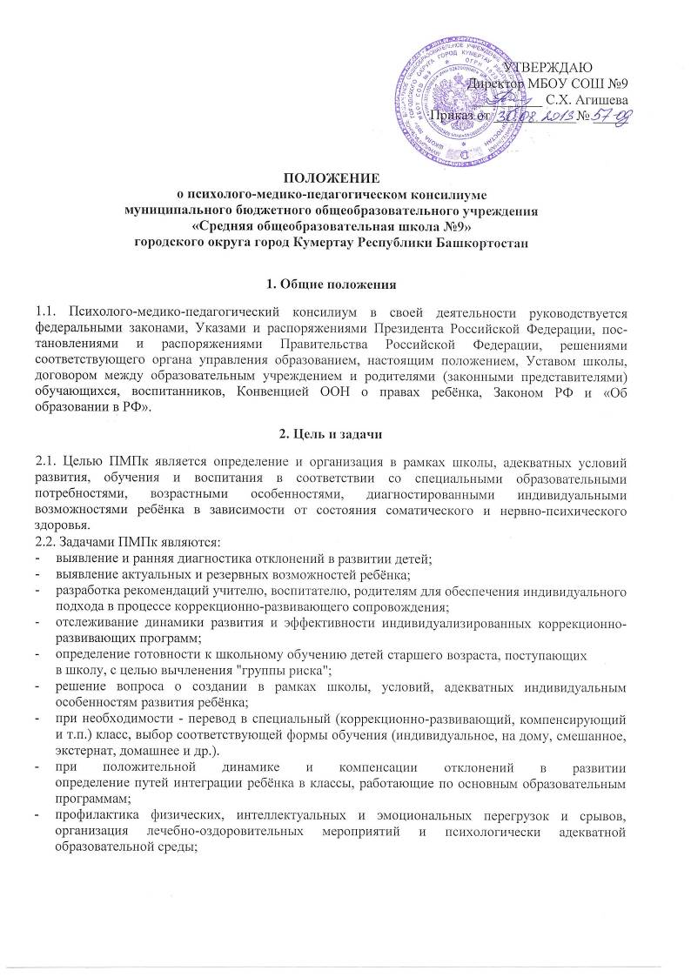

- подготовка и ведение документации, отражающей актуальное развитие ребёнка, динамику его состояния, овладение школьными навыками, умениями и знаниями, перспективное планирование коррекционно-развивающей работы, оценку её эффективности;
- организация взаимодействия между педагогическим коллективом образовательного учреждения и специалистами, участвующими в работе психолого-медико-педагогического консилиума;
- при возникновении трудностей диагностики, конфликтных ситуаций, а также - отсутствие положительной динамики в процессе реализации рекомендаций ПМПк - направление ребёнка в ЗПМПК.
2.3. Председатель и специалисты, участвующие в работе ПМПк, несут ответственность за конфиденциальность информации о детях, проходивших обследование на ПМПк или находящихся на коррекционно-диагностическом и коррекционно-развивающем, ином специальном обучении.

3. Подготовка и проведение ПМПк

3.1. ПМПк подразделяются на плановые и неплановые.
3.2. Периодичность ПМПк определяется реальным запросом образовательного учреждения на комплексное обследование детей с отклонениями в развитии, но не реже одного раза в четверть проводятся плановые ПМПк, на которых осуществляется анализ состава количества и динамики развития учащихся, нуждающихся в психолого-медико-педагогической диагностико-коррекционной помощи.
3.3. Деятельность плановых консилиумов направлена на:
- анализ процесса выявления детей "группы риска", а также её количественного и качественного состава обучения, дети с признаками школьной дезаптации, неуспевающие и слабо успевающие дети;
- определение путей психолого-медико-педагогического сопровождения учащихся с трудностями в данных образовательных условиях;
- принятие согласованного решения по определению специального (коррекционного, компенсирующего Образовательного маршрута ребёнка;
- профессиональная квалификация динамики развития ребёнка в процессе реализации индивидуализированной коррекционно-развивающей программы, внесение необходимых изменений в эту программу.
  - Внеплановые консилиумы собираются по запросам специалистов (в первую очередь учителя), непосредственно работающих с ребёнком. Поводом для проведения внепланового ПМПк является выявление или возникновение новых обстоятельств, отрицательно влияющих на развитие ребёнка в данных образовательных условиях. Задачами внепланового консилиума являются:
- решение вопроса о необходимости принятия адекватных экстренных
мер по выявленным обстоятельствам;
- внесение изменений и индивидуальные коррекционно-развивающие
программы при их не эффективности.
3.5. В течение 3 дней с момента поступления запроса на диагностическое обследование ребёнка председатель ПМПк согласовывает этот вопрос с родителями и при отсутствии возражений с их стороны, организует проведение планового или внепланового ПМПк.
3.6. ПМПк проводится не позже 10 дней с момента согласования вопроса с родителями.
3.7. Председатель включает в состав ПМПк, кроме постоянных специалистов, сотрудников образовательного учреждения, непосредственно работающих с ребёнком, направивших ребёнка на ПМПк. Председатель ставит в известность специалистов ПМПк о необходимости обследования ребёнка.
3.8. В период с момента поступления запроса и до ПМПк каждый специалист ПМПк проводит индивидуальное обследование ребёнка, планируя время его обследования с учётом реальной возрастной психофизической нагрузки.
3.9. Каждый специалист ПМПк составляет заключение по данным соответствующего обследования и разрабатывает рекомендации.
3.10. На период реализации рекомендаций, разработанных специалистами ПМПк, ребёнку назначается ведущий специалист отслеживающий эффективность и адекватность индивидуальной коррекционно-развивающей программы и выходящий с инициативой повторных обсуждении на ПМПк динамики развития ребёнка.
3.11. Решением ПМПк ведущим специалистом назначается в первую очередь педагог (классный руководитель) класса, в котором обучается ребёнок, но может быть назначен и другой специалист, проводящий коррекционно-развивающее обучение или внеурочную коррекционную работу.
3.12. ПМПк проводится под руководством председателя в его отсутствие - заместителя председателя, назначаемого председателем или руководителем образовательного учреждения.
3.13. Каждый специалист, участвовавший в обследовании и/или коррекционно-развивающей работе с ребёнком и устной форме даёт своё заключение на ребёнка. Последовательность представлений специалистов определяется председателем ПМПк. Окончательное коллегиальное заключение по результатам ПМПк с рекомендациями по оказанию психолого-педагогической и медико-социальной помощи ребёнку также фиксируется в Карте развития ребёнка и подписывается председателем и всеми членами ПМПк.
3.14. Результаты ПМПк доводятся до сведения родителей (иных законных представителей). Предложенные рекомендации реализуются только при отсутствии возражений со стороны родителей (иных законных представителей).
3.15. Не реже одного раза в четверть, на основании устных представлений специалистов, непосредственно работающих с ребёнком дневник динамического наблюдения Карты развития вносятся сведения об изменениях в состоянии ребёнка в процессе реализации рекомендаций и составляется краткое обобщённее письменное заключение и перечень корректировок, внесённых в рекомендации.
3.16. При направлении ребёнка в государственную ПМПк заключение, составленное на основании сведений, содержащихся в его Карте развития, представляется одним из специалистов ПМПк сопровождающих ребёнка вместе с родителями.

СОГЛАСОВАНО
Председатель первичной
Профсоюзной организации
МБОУ СОШ №9
__________И.А.Винокурова
________________________

